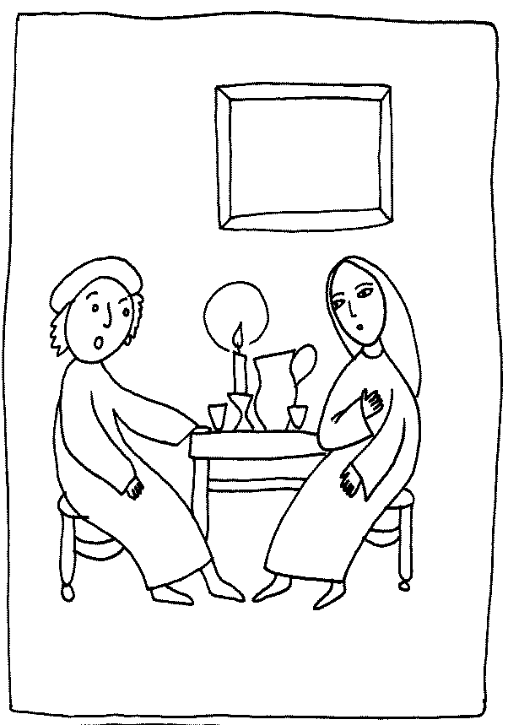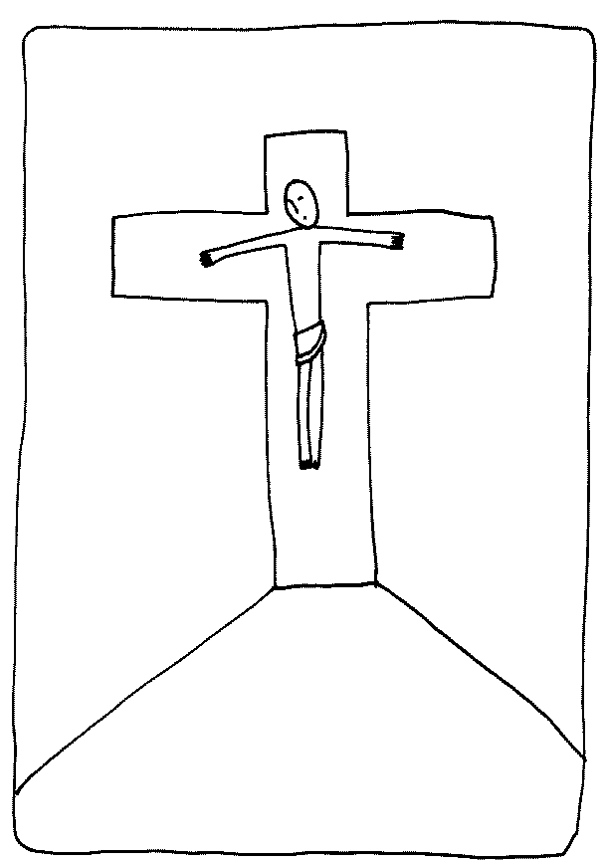
Jednou přišel za Pánem Ježíšem Nikodém. Pán Ježíš Nikodémovi vyprávěl o tom, že bude muset zemřít na kříži, aby mohli všichni lidé přijít do nebe. „Pán Bůh má totiž všechny lidi tak rád,“ povídal Pán Ježíš, „že poslal svého Syna, aby lidi zachránil. Důležité ale je, aby v Božího Syna věřili.“
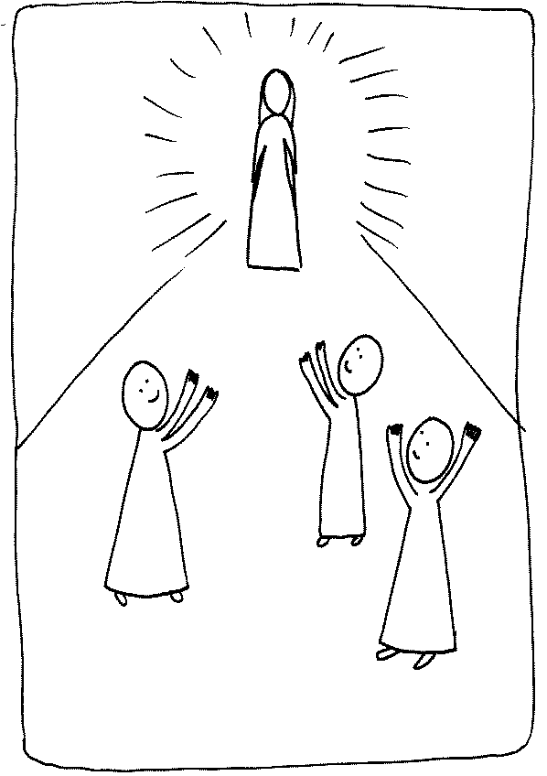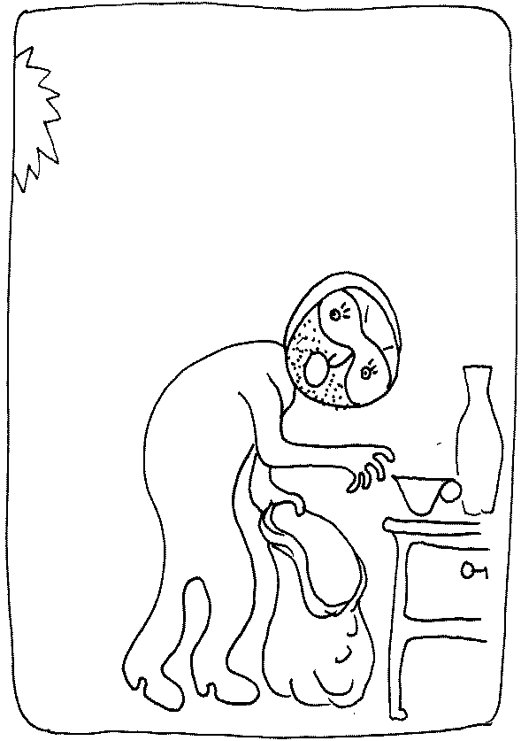
Pak Pán Ježíš pokračoval: „Boží Syn přinesl lidem světlo. Ten, kdo jedná správně, má světlo rád a jde za ním. Ten, kdo dělá špatné věci, má raději tmu, protože tam jeho špatnosti nejsou vidět. A tak i ti lidé, kteří se snaží žít dobře, přicházejí k Božímu Synu, protože On je světlem.“

